Configurar su teléfono como red WiFi
¿No tiene Internet por cable o WiFi en su casa? Puede configurar su teléfono como red WiFi. Esto se llama un punto de acceso WiFi.
Luego puede usar una computadora o una tableta para conectarse a esta red. De esa manera, puede navegar por Internet con su ordenador o tableta. Su ordenador o tableta utiliza entonces la capacidad del plan de datos de su teléfono.

antes de empezar: Descargue la aplicación de su proveedor
Primero tendrá que saber cuántos datos tiene en su plan de datos.
Para ello, descargue la aplicación de su proveedor, por ejemplo, Telenet, Scarlet, Proximus, etc.
Puede hacerlo de la siguiente manera:
- Busque sus aplicaciones en la Google Playstore. Esto es lo que parece:

- En la barra de búsqueda, introduzca el nombre de su proveedor. Telenet, Base, Próximo

- Llene los datos solicitados por la aplicación. Esto es diferente para cada aplicación. Por lo menos tendrá que entrar su número de cliente. Se menciona en todas las facturas que recibe de su proveedor. También se menciona en su contrato.
La aplicación le permite comprobar la cantidad de datos que ya ha utilizado. Su consumo aumentará si otro dispositivo también utiliza sus datos. No vaya más allá de su límite. Puede pedirle a la aplicación que le avise cuando casi se queda sin datos.
Durante la crisis del coronavirus, muchos proveedores proporcionan datos adicionales. Revise el sitio web de su proveedor para ver qué extras están proporcionando. También puede ver esto en la aplicación de su proveedor.
¡Cuidado con no pasarse del límite! Si se pasa del límite, tendrá que pagar extra.
Asegúrese de que sus datos no se agoten después de una semana. Divida sus datos a lo largo de todo el mes. Algunos consejos:
- Sólo visite los sitios web que realmente sean necesarios para los deberes, los beneficios, los pedidos.
- Los videos y los juegos en línea consumen muchos datos.
- Revisar Facebook e Instagram también consume mucho
- Las videollamadas con WhatsApp o Facetime consumen menos datos que Skype o Facebook Messenger.

PASO 1: abrir los ajustes del teléfono
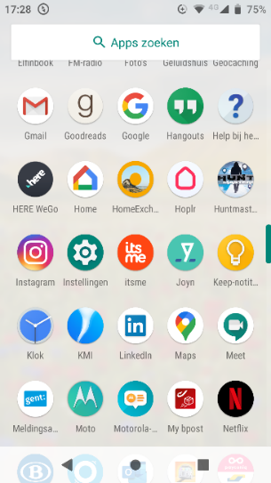
En la mayoría de los teléfonos esto parece una rueda
Puede encontrar la rueda entre sus aplicaciones

Paso 2: Encontrar la función punto de acceso WiFi

Compruebe si hay una barra de búsqueda en su configuración.
Busque la lupa. La barra de búsqueda suele estar en la parte superior de la pantalla.
Escriba "Hotspot" en la barra de búsqueda

¿No tiene una barra de búsqueda? Entonces tendrá que hacer clic unas cuantas veces más.
Encuentre una de estas palabras y haga clic en ella:
- Red
- Inalámbrico
- Conexiones
- Internet
- Conectividad
Ahora puede hacer clic en una de estas palabras, o algo similar:
- Tethering
- Punto de acceso
- Punto de acceso WiFi
- Punto de acceso WiFi portátil
- Punto de acceso personal

Haga clic hasta que llegue a una pantalla en la que pueda activar el "punto de acceso WiFi" o la "conexión". Por lo general es un control deslizante. Cambie a "encendido" deslizando la bolita a la derecha.

PASO 3: Preparar su punto de acceso
Tendrá que preparar tres cosas. La secuencia es diferente en cada teléfono.
Seguridad
Necesitará asegurar su punto de acceso. Si no lo hace todo el mundo puede utilizar sus datos.
Ponga la "seguridad" en "WPA2 PSK". Esto suele estar preestablecido.
Contraseña
Introduzca una contraseña en su punto de acceso. También tendrá que introducir esa contraseña en su ordenador o tableta.
Elija una buena contraseña. Tome, por ejemplo, una frase que pueda recordar bien.
El nombre de su punto de acceso
Puede elegir un nombre para su punto de acceso. Así que puede encontrarlo fácilmente en su ordenador o tableta.
También puede mantener el nombre que ya está ahí. Este suele ser el modelo de tu teléfono.

Paso 4: Conectarse a Internet con su ordenador o tableta
Busque "redes WiFi disponibles" en su ordenador o tableta.
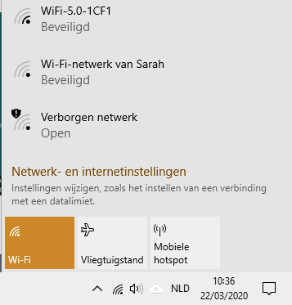
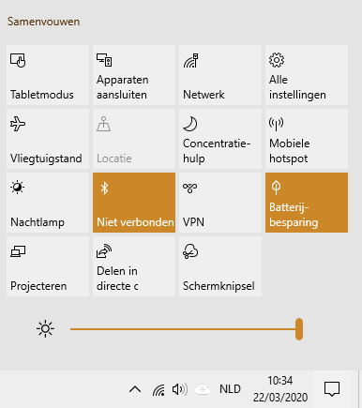
Esto funciona de la manera siguiente en un ordenador con Windows 10:

Haga clic en el cuadrado de la parte inferior derecha de la pantalla
Entonces haga clic en "red".

Podrá ver lo siguiente

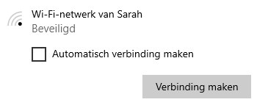
Busque el nombre de tu punto de acceso y haga clic en él.
Desmarque la opción «Conectarse automáticamente» (haga clic en ella)
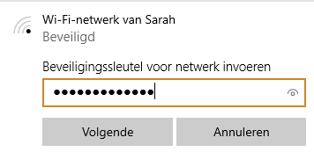
Introduzca la contraseña que acaba de seleccionar.

Paso 5: Establecer un límite de datos
Esto se hace de la siguiente manera en un ordenador:
Paso 1 Paso 2
Haga clic en «Configuración de red e Internet»

- Haga clic de nuevo en el cuadrado de la parte inferior derecha de la pantalla

- Entonces haga clic en «red».

Paso 3 Paso 4
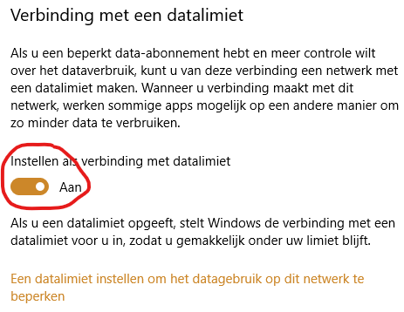
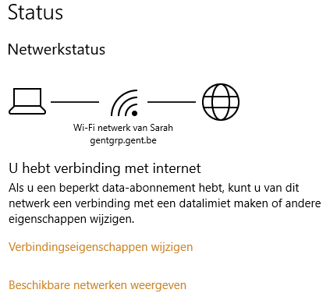
Podrá ver lo siguiente Haga clic aquí: En la siguiente pantalla, tendrá que desplazarse hasta que vea esto:

Haga clic en "encendido".

Entonces haga clic aquí
Paso 5 Paso 6
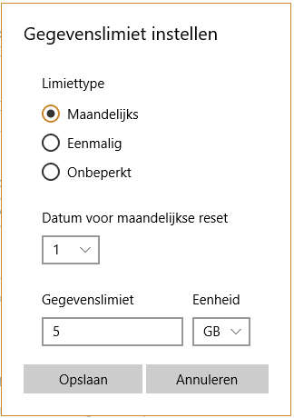
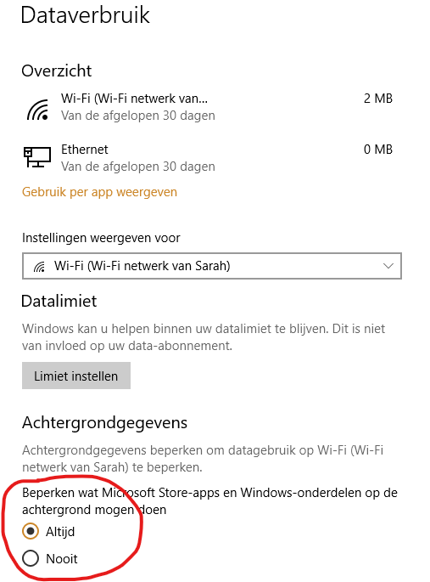
El límite que establezca depende de la cantidad de datos que tenga. Tome la mitad de sus datos y utilice la configuración siguiente:
Primero haga clic en «siempre»

Luego haga clic en «Establecer límite»

